Załącznik nr2 do Umowy (3 strony).

Need For Strings
Rider techniczny 2023 – Oświetlenie, Scena
NAZWA | ILOŚĆ
Marn mac 500 lub zamiennik na lampie wyładowczej | 6
Marn mac 500 lub Beam 5r (na konstrukcjach 1m) | 4
American Dj mega Tri bar lub Flash Butrym Led Washer 18x9w | 4
Marn Mac Aura lub zamiennik z zoom | 8
Marn Atomic 3000 lub zamiennik z opcją blinder | 2
Reflektor PAR 64 NSP lub profile | 2
Reflektor PAR 64 z filtrem FROST lub profile | 6
Wytwornica dymu typu HAZER + wentylator | 2
Projektor multimedialny (zalecany 5000 ANSI) | 1
Ekran o wymiarach minimum 6x4m | 1
Mile widziany:
Reflektor punktowy "follow spot" wraz z obsługą 1
Krzesło bez podłokietników (na scenie) 2 szt
Stabilna scena atestowana o wymiarach 8x6m wysokość minimum 100cm wraz ze schodami.
Podest sceniczny suchy, przewody łączące urządzenia muszą by uporządkowane.
W przypadku pleneru obowiązkowo boki i horyzont sceny w kolorze czarnym (np. siatka sceniczna).
Ekran z tyłu sceny, projektor zamontowany tak aby osoby na scenie nie zasłaniały wyświetlanego obrazu.
Martinmac500 – Krata tył
MegaTriBar / FlashWasher – na konstrukcjach 1m.
Mac500/ beam5r – Na konstrukcjach 1m.
MacAura/ zmiennik– Krata tył / podłoga między konstrukcjami 1m.
MartinAtomic– Krata tył.
ReflektoryPAR64FROST–Zewnętrzne.
ReflektoryPAR64NSP – Wewnętrzne (2 na środku). Hazer+wentylator – po obu stronach sceny.
Każde urządzenie musi by zaadresowane na swój indywidualny kanał DMX.
Wszystkie urządzenia muszą być w pełni sprawne, zapatchowane w sterowniku, a ich poprawne działanie sprawdzone przed rozpoczęciem próby.
Konsoleta: Dowolna (Wykluczone są jednak sterowniki typu: Flash, Eurolite, Behringer, Showtec itp.)
Podczas koncertu oraz próby wymagana jest obecność osoby która posiada odpowiednią wiedzę w zakresie obsługi i programowania danej konsolety. (Zalecane konsolety: Avolites, Chamsys)
Wymagania techniczne są załącznikiem do umowy, wszelkie odstępstwa muszą być konsultowane z realizatorem zespołu. Zastrzegamy sobie możliwość drobnych zmian.
Dwa tygodnie przed koncertem prosimy o kontakt z oświetleniowcem w celu uzgodnienia szczegółów.
W razie braku w/w urządzenia istnieje możliwość wynajęcia poszczególnych elementów u realizatora oświetlenia.
KONTAKT:
Manager: | Marta Sitek- Tel. (+48) 793 799 704
Oświetlenie: | Karol Kasperczyk- Tel. (+48) 510 627 056
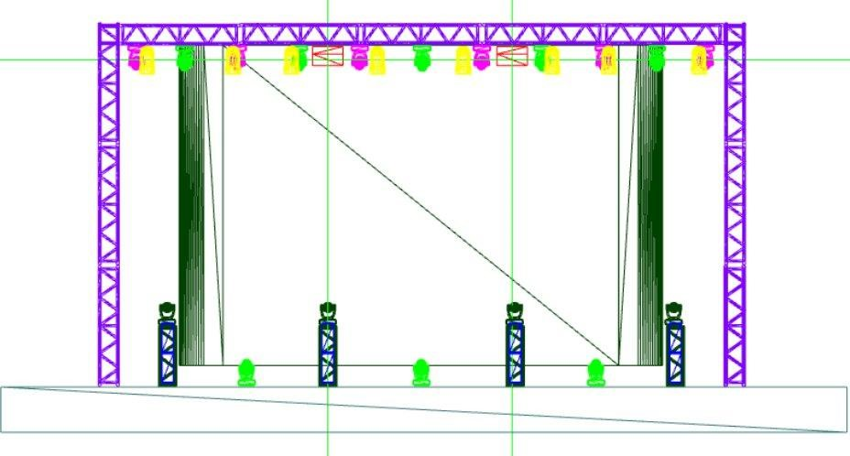
V
i
e
w
-
F
R
O
N
T
EK
R
A
N

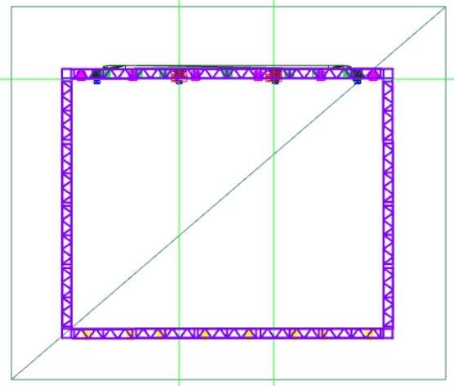
- 6x MartinMac500
V
i
e
w
-
T
O
P
REAR
L
e
g
e
n
d
:
FRONT
- 4xMegaBar TRI
- 8xPar 64
- 4xMac500/Beam5r
- 8xMacAura
- Atomic3000

POGLĄDOWY
PROJEKT3D

